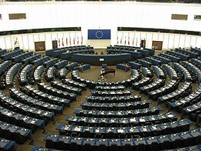
Aici se introduce mesajul fotografiei!
Textul trebuie scris cu fontul Times New Roman, dimensiunea 16 pt, aliniat la centru.
Numele şi prenumele elevului care a realizat fotografia
Clasa, Instituţia de învăţământ

